Príloha č. 1 – Opis predmetu zákazky
Predmetom tejto výzvy č. 5 v rámci zriadeného DNS "Nákup nábytku“ je kúpa a dodanie otočných kresiel a stoličiek v celkovom množstve 22ks.

Ilustrácia tovaru | Parametre tovaru | Opis a špecifikácia tovaru
a) Dispečerské otočné kreslo  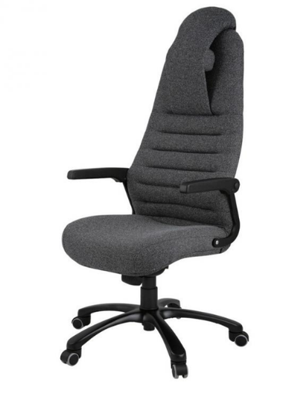 | ▪ celková výška: min. 1250mm  ▪ celková šírka: 720mm  ▪ šírka sedáku: min. 520mm  ▪ hĺbka sedáku: min 510mm  ▪ výška v sede: min. 470mm  ▪ výška operadla: min. 730mm | ▪ Kvalitné dispečerské kreslo -výsokozáťažové 24/7, špeciálne zosilnené komponenty, hlavová opierka, pneumatický zdvihák na nastavenie výšky sedadla, synchro mechanika na nastavenie uhlov sedadla a operadla. Celočalúnená sedačka s vysokokvalitnou látkou, odolnosť vodi oderu min. 100 000 cyklov Martindale, gramáž látky min. 350g/m. Poťahová látka musí byť príjemná na dotyk, vysokoodolná voči oderom a opotrebovaniu s povrchovou úpravou Aquaclean na jednoduché odstraňovanie škvŕn a nečistôt. Mokré fľaky by sa mali vysušiť čo najskôr, aby sa zabránilo prieniku vlhkosti. Mäkké čalúnenie s vysokou pevnosťou, výplň sedadla aj operadla PUR pena. Veľký pohodlný sedák s ergonomicky tvarovanou chrbtovou opierkou s integrovanou opierkou hlavy, dynamické operadlo a sedadlo sklopné synchrónne v pomere 2:1; posilnený hojdací mechanizmus na nosnosť min. 150 kg, možnosť blokovania sedadla a operadla  v 5 pozíciách, Anti-Shock, tlmenie nárazu pri sadaní, výškovo nastaviteľné podrúčky príp. sklopné podrúčky, 5-ramenná pevná základňa, kolieska s brzdou pre koberce alebo parkety, farba poťahu tmavo sivá alebo čierna.  ▪ Nosnosť min. 150kg
b) Kancelárske otočné kreslo  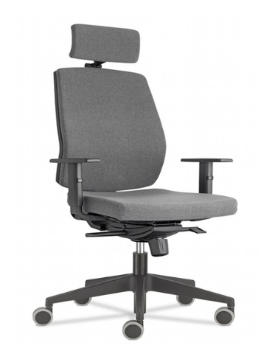 | ▪ Celková výška: min. 1150mm  ▪ Celková šírka: min. 630mm  ▪ Šírka sedáku: min. 500mm  ▪ Hĺbka sedáku: min. 500mm  ▪ Výška opierky: min. 550mm | ▪ Kancelárske kreslo, výplň sedadla aj operadla PUR pena, korpus tvorí drevo a PUR pena, výškovo nastaviteľné operadlo pre dostatočnú oporu chrbta s ergonomicky tvarovanou chrbtovou opierkou, hojdací mechanizmus, pevná a odolná 5-ramenná základňa, kolieska s priemerom 50mm vhodné pre tvrdý aj mäkký povrch, nastavenie výšky sedenia min. 460mm, nastavenie tuhosti prítlaku, celočalúnené kvalitnou látkou zo 100% polyesteru s odolnosťou min. 70 000 cyklov Martindale, gramáž látky min. 300g/m, požiarna odolnosť podľa EN 1021 /1-2/, svetelná odolnosť podľa UNI EN ISO 105-B02, výškovo nastaviteľné opierky rúk, farba poťahu tmavo sivá alebo čierna.  ▪ Nosnosť min. 120kg
c) Kancelárska otočná stolička  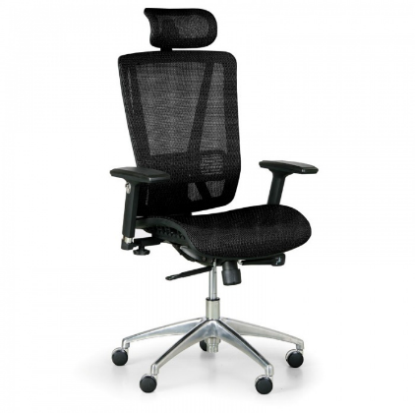 | ▪ Celková výška: min. 1140mm  ▪ Celková šírka: min. 630mm  ▪ Šírka sedáku: min. 500mm  ▪ Hĺbka sedáku: min. 500mm  ▪ Výška opierky: min. 550mm | ▪ Kvalitná kancelárska stolička, sedadlo  a operadlo je vybavené pevnou, ale pružnou sieťovinou, mechanika zaisťuje nastavenie uhla sedadla a operadla, výškovo nastaviteľné operadlo pre dostatočnú oporu chrbta s ergonomicky tvarovanou chrbtovou opierkou, výškovo nastaviteľná bedrová opierka a v osi proti bedrám, pevná a odolná 5-ramenná základňa z hliníkovej konštrukcie, kolieska s priemerom 50mm vhodné pre tvrdý aj mäkký povrch, plynový piest zaisťuje nastavenie stoličky, nastavenie výšky sedenia min. 460mm, výškovo nastaviteľné opierky rúk, v osi dopredu a dozadu a otáčaním do strán, farba čierna.  ▪ Nosnosť min. 120kg

Osobitné požiadavky na plnenie:
• Ponuková cena v rátane dopravy, vykládky a montáže v mieste plnenia, prípadne dodaj v zmontovanom stave. Súčasťou je aj vynosenie tovaru do určenej miestnosti na mieste dodania a odstránenie a likvidácia obalov.
• Verejný obstarávateľ požaduje dodanie nového tovaru, pričom uchádzač zodpovedá za to, že tovar spĺňa kvalitatívne parametre podľa platných noriem, že nemá vady, ktoré by znižovali jeho hodnotu alebo schopnosť riadneho užívania.
• Dodanie tovaru je potrebné oznámiť minimálne dva pracovné dni vopred.
• Verejný obstarávateľ má právo odmietnuť prevzatie tovaru pre preukázateľné vady dodaného tovaru (napr. nedostatočná kvalita, nedodržanie špecifikácie a požiadaviek na tovar, poškodený obal tovaru a pod.).
• Verejný obstarávateľ má právo do 14 dní od prevzatia tovaru vrátiť nepoškodený tovar v pôvodných obaloch, ak zistí, že tovar nespĺňa ktorúkoľvek z požadovaných technických špecifikácií vyžadovaných na predmet zákazky alebo nespĺňa osobitné požiadavky na plnenie.
• Predávajúci je povinný písomne sa vyjadriť k reklamácií najneskôr do 3 pracovných dní po jej doručení. Ak sa v tejto lehote nevyjadrí, má sa za to, že s reklamáciou súhlasí.
• Požaduje sa dodanie tovaru s dokumentáciou: produktový list, technický list a pod., ako aj
obrazové znázornenie tovaru, návod na použitie v slovenskom jazyku, záručným listom a
preberacím protokolom.

